
TO：________________ 日期： 年 月 日
特奧滾球訂製(估價)表
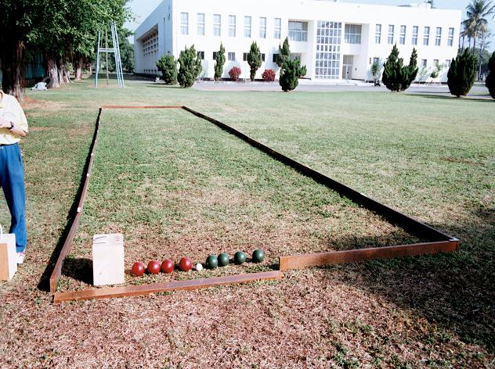
滾球組
（含滾球８顆、母球１顆、木盒、紅藍旗、3m捲尺）
定價：4,300元
滾球場框
(原木條-長180cm、寬11cm、厚3cm*24支，24支鋼釘)
定價：30,000元
為確定數量，敬請 貴單位將所附回函表回傳至協會(FAX：02-25989491)。
器材費用請匯入本會往來銀行：台北富邦銀行士林分行 帳號：300-102089042
戶名：社團法人中華民國智障者體育運動協會，本會於收到費用後，統一訂製並寄出。
= = = = = = = = = = = = = = = = = = = = = = = = = = = = = = = = = = = = = = = = = = = = = = =
***滾球訂製調查回函***
單位名稱：
地 址：
聯 絡 人： 電 話：
訂購數量：滾球 組 * 4,300元，滾球場框 組* 30,000元
共計費用： 元

